  - При поиске участка на публичной кадастровой карте можно установить фильтр поиска «Зоны с особыми условиями использования территорий»,  - Участков может быть выбрано несколько (количество не ограничено).  - На самостоятельно выбранный участок (на каждый, если их несколько) делается схема расположения земельного участка, если выбранный земельный участок предстоит образовать и отсутствует проект межевания территории, в границах которой предстоит образовать такой земельный участок (участок не поставлен на кадастровый учет).  После того как определен участок, в уполномоченные органы местного самоуправления (администрации муниципальных образований, их структурные подразделения, отделы) на территории Иркутского района уполномоченным органом также является министерство имущественных отношений Иркутской области, подается заявление о предварительном согласовании предоставления земельного участка (если земельный участок не поставлен на кадастровый учет) или заявление о предоставлении земельного участка (если земельный участок поставлен на кадастровый учет) (далее –заявление). Если выбрано несколько земельных участков, на каждый подается отдельное заявление с полным пакетом документов. Если выбранный участок не поставлен на кадастровый учет, следующим этапом является постановка на кадастровый учет. Далее подается заявление о предоставлении в собственность земельного участка. Размер предоставляемого земельного участка определяется правилами землепользования и застройки (ПЗЗ) каждого конкретного муниципального образования.
  Мы в VK
  https://vk.com/public217507436
  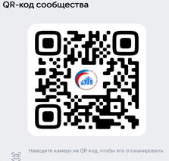
  Мы в OK
  https://ok.ru/ktssongoro
  Официальный сайт
  https://kcson-zima.irk.socinfo.ru/SWO
  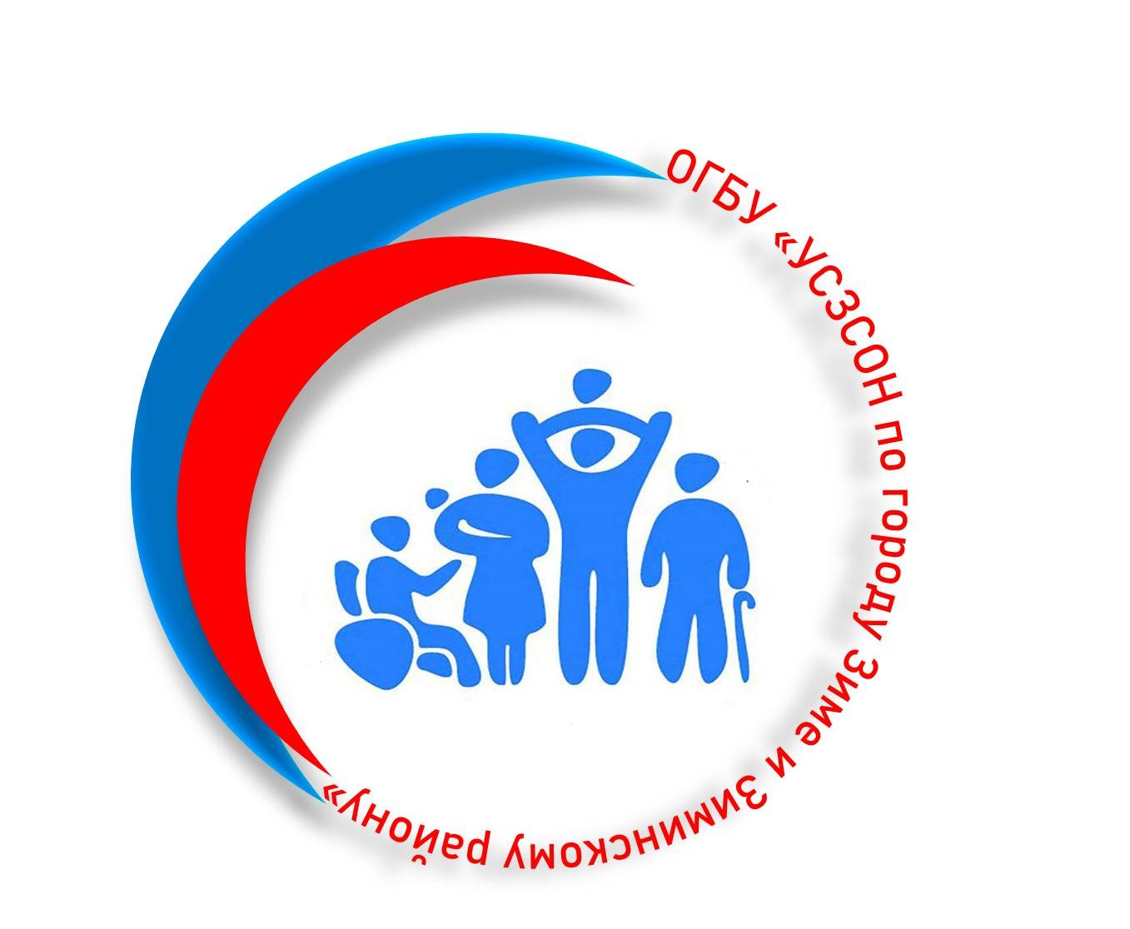 |  | Министерство социального развития, опеки и попечительства Иркутской области ОГБУ «УСЗСОН по г. Зиме и Зиминскому р-ну»  Г. Зима, мкр-н Ангарский, д. 42, Каб. 6  С 9:00 до 18:00,  обед с 13:00 до 14:00  Тел.: 8(39554)3-27-03
  
  ПРЕДОСТАВЛЕНИЕ
  ЗЕМЕЛЬНЫХ УЧАСТКОВ
  УЧАСТНИКАМ СВО
  Министерство социального развития, опеки и попечительства Иркутской области ОГБУ «УСЗСОН по г. Зиме и Зиминскому р-ну»
    - Областное государственное бюджетное учреждение «Управление социальной защиты и социального обслуживания населения по городу Зиме и Зиминскому району»

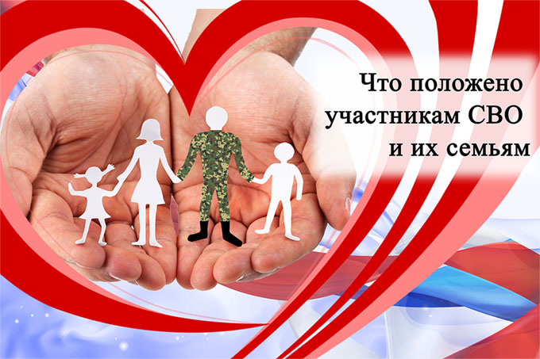  Право на получение земельного участка в собственность бесплатно имеют следующие участники специальной военной операции:  – военнослужащие,  – лица, заключившие контракт о пребывании в добровольческом формировании, содействующем выполнению задач, возложенных на Вооруженные Силы РФ,  – лица, проходящие (проходившие) службу в войсках национальной гвардии РФ и имеющие специальные звания полиции, которые в совокупности должны отвечать следующим требованиям:  - удостоены звания Героя РФ или награждены орденами РФ за заслуги, проявленные в ходе участия в специальной военной операции;  - являются ветеранами боевых действий;  - на день завершения своего участия в специальной военной операции были зарегистрированы по месту жительства либо по месту пребывания (при отсутствии регистрации по месту жительства) на территории Иркутской области;  - ранее им не предоставлялись в собственность бесплатно земельные участки по основаниям, указанным в подпунктах 6, 7 статьи 39.5 Земельного кодекса (не получали как многодетные ЗУ или в замен ЗУ компенсации или жилое помещения, бесплатно не получали по другим основаниям), за исключением предоставления земельных участков в собственность бесплатно в соответствии с ФЗ от 15 апреля 1998 года № 66-ФЗ «О садоводческих, огороднических и дачных некоммерческих объединений граждан», ФЗ от 25 октября 2001 года № 137-ФЗ «О введении в действие Земельного кодекса РФ».  Перечень орденов РФ, входящих в государственную наградную систему РФ, предусмотрен указом Президента РФ от 7 сентября 2010 года № 1099 «О мерах по совершенствованию государственной наградной системы РФ». |  |  | Кроме того, право на получение земельных участков имеют:  - члены семей военнослужащих, погибших (умерших) вследствие увечья (ранения, травмы, контузии) или заболевания, полученных ими в ходе участия в СВО, зарегистрированные по месту жительства либо по месту пребывания (при отсутствии регистрации по месту жительства) на территории Иркутской области на дату подачи заявления о предварительном согласовании предоставления земельного участка или заявления о предоставлении земельного участка.  - родители (единственный родитель) военнослужащих, погибших (умерших) вследствие увечья (ранения, травмы, контузии) или заболевания, полученных ими в ходе участия в СВО, в случае отсутствия членов семьи погибших (умерших) военнослужащих, зарегистрированные по месту жительства либо по месту пребывания (при отсутствии регистрации по месту жительства) на территории Иркутской области на дату подачи заявления о предварительном согласовании  предоставления земельного участка или заявления о предоставлении земельного участка.  «ПОРЯДОК ПРЕДОСТАВЛЕНИЯ».  В соответствии со статьей 39.14 Земельного кодекса для получения земельного участка гражданин подает в уполномоченный орган заявление о предварительном согласовании предоставления земельного участка (если  земельный участок не поставлен на кадастровый учет) или заявление о предоставлении земельного участка (если земельный участок поставлен на кадастровый учет) (далее – заявление).  К заявлению о предварительном согласовании предоставления земельного участка прилагаются:  1) документы, подтверждающие право заявителя на приобретение земельного участка без проведения торгов и предусмотренные перечнем, установленным уполномоченным Правительством РФ федеральным органом исполнительной власти, за исключением документов, которые должны быть представлены в уполномоченный орган в порядке межведомственного информационного взаимодействия;  2) схема расположения земельного участка в случае, если испрашиваемый земельный участок предстоит образовать и отсутствует проект межевания территории, в границах которой предстоит образовать такой земельный участок (участок не поставлен на кадастровый учет). |  |  | Перечень документов, подтверждающие отнесение заявителей к новой категории граждан утвержден постановлением Правительства Иркутской области от 29 июня 2017 года № 428-пп (в редакции постановления Правительства Иркутской области от 5 февраля 2024 года № 76-пп):  -выписка из Единого государственного реестра недвижимости о правах отдельного лица на имевшиеся (имеющиеся) у него объекты недвижимости в отношении заявителя;  -документы, подтверждающие участие заявителя в СВО в качестве военнослужащего либо лица, заключившего контракт о пребывании в добровольческом формировании;  -документы, подтверждающие регистрацию заявителя по месту жительства либо по месту пребывания (при отсутствии регистрации по месту жительства) на территории Иркутской области на день завершения его участия в СВО;  -документы, подтверждающие присвоение заявителю статуса Героя РФ или его награждение орденом РФ за заслуги, проявленные в ходе участия в СВО;  -удостоверение ветерана боевых действий или свидетельство (удостоверение) о праве на льготы, образец которого утвержден до 1 января 1992 года;  ПОИСК УЧАСТКА осуществляется самостоятельно.  1. Обратиться к главе Муниципального образования. Глава МО не может предоставить земельный участок, но может помочь определить свободный доступный участок.  2. Найти участок на публичной кадастровой карте, вкладка «Земля для стройки». https://pkk.rosreestr.ru/  3. Используя информационную систему ФГИС ТП, на планах землепользования и застройки цветом выделены зоны, определяющие вид разрешенного использования (Индивидуальное жилищное строительство). https://web.archive.org/web/20201125215627/https://fgistp.economy.gov.ru/#fildFilterPanel  4. Путем соотнесения карт электронных ресурсов (Яндэкс, Гугл и т.д.) с публичной кадастровой картой.

